新闻稿 供参考发布
2011年2月22日

全新BMW子品牌—BMW i
BMW i 提供可持续发展车型和出行方案
两款车型即将发布： BMW i3 和 BMW i8
个体机动性信息服务增容宝马核心业务
BMW i Ventures风险投资公司在美国成立

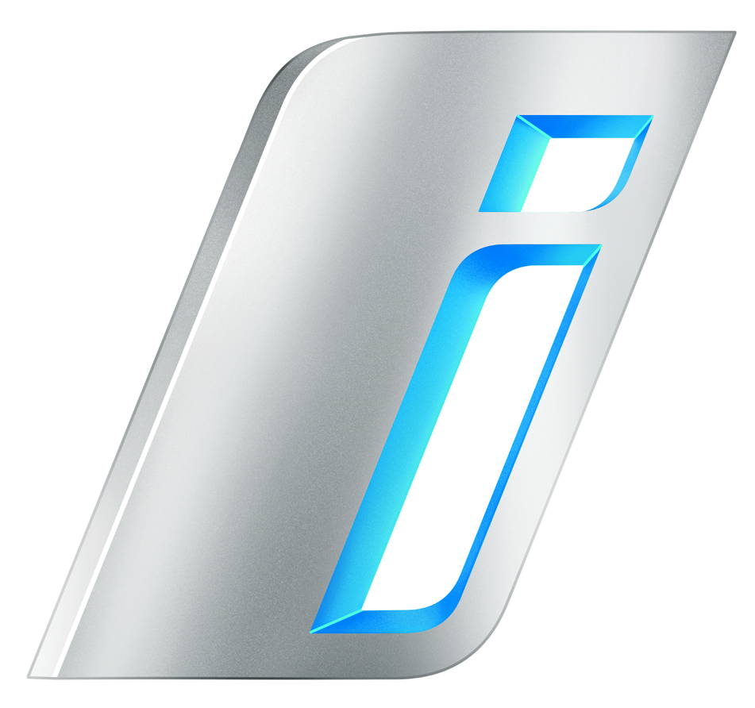
（慕尼黑/北京）致力于打造城市交通可持续发展的BMW全新子品牌—BMW i正式发布。本周一，宝马集团负责市场销售的董事伊恩·罗伯森在慕尼黑表示： “BMW i 代表着高档汽车市场发展的一个新方向。该全新子品牌的推出，再次捍卫了宝马集团作为最具创新精神和可持续发展能力的高档汽车品牌在市场上的领先地位。 其产品和服务蕴含了革命性创新科技，其设计理念旨在实现一种可持续的高端出行方案。这在汽车行业可谓是一个新的篇章，同时也开创了个体机动性的新时代。这就是BMW i——为电动车而生的品牌 。”

据悉，该子品牌旗下的两款车型—BMW i3 和BMW i8将于2013年率先上市。同时，宝马集团也将在未来几年不断扩大个体机动性信息服务的范围。为了实现这一目标，一家名为BMW i Ventures的风险投资公司已在美国纽约成立，投资金额为1亿美元。

“BMW i 提供具有前瞻性的产品和服务，极富灵感的设计和全新的高档机动性理念，所有这一切都是为了实现可持续发展”，罗伯森先生解释说。作为project i的一部分，BMW i 品牌的产品和服务从2007年起已开始进行研发。project i是宝马集团的智库机构，用以探索城市交通的可持续发展解决方案。这是宝马集团针对需求旺盛的新传动系统而做出的积极反应，例如电力驱动系统和混动系统等。此外，超大城市交通的另一个广泛需求，就是将各种机动出行概念的优势进行智能整合，而形成一个简化的模块。

突破性汽车理念

“BMW i是在我们的核心品牌所取得的成功和优势的基础上发展而来的，” 罗伯森强调。BMW i3，也就是之前所说的超大城市汽车，将是宝马集团首款专为城市打造的纯电动量产车型。而BMW i8是基于BMW Vision EfficientDynamics 概念车进行研发的。 其插电混合动力驱动系统完美融合了高性能发动机的强劲动力和小型车低油耗、低排放的环保特点。

两款车型都是以“LifeDrive框架”这一突破性构造理念进行研发的。承载传动系统的是铝制底盘（Drive），而驾驶舱是由高强度、重量极轻的复合材料碳纤维增强塑料制成（Life）。 “两款车都是依照它们各自的非传统驱动系统特别设计的。我们运用创新的构造理念和复合材料碳纤维增强塑料来抵消电池组本身所增加的额外重量。宝马集团负责研发的董事克劳斯·德雷格博士表示：“对于消费者来说，这意味着他们将切身感受到电力驱动所带来的卓越动力和显著增强的电池续航能力。”

BMW i8将在莱比锡工厂制造

和BMW i3一样，BMW i8也将在宝马集团莱比锡工厂进行生产。工厂的新设备大约需要4亿欧元的投资。2013年工厂投产时，将产生800个新的工作岗位。为了实现研发与生产的协同效应，i3和i8的电机，工业电子元件以及高压锂离子电池组都将采用相同的部件。

一系列可以独立于车辆之外的机动性服务功能

新增的一系列机动性移动信息服务——离开车辆也可以独立使用这些功能——将成为BMW i产品的重要组成部分。长远来看，这部分服务将是公司未来业务的新利润增长点，也会吸引更多的消费者喜爱BMW i的产品。

“迅速扩张的大都市里的交通出行需求在不断变化”,伊恩·罗伯森补充道。“我们对基于车辆的机动性信息服务的承诺，比如BMW ConnectedDrive，都将在BMW i品牌旗下继续发扬光大。同时，我们将进一步开发基于车辆的高端个体机动性信息服务。目前最具突破性的就是我们将开始提供独立于车外的高端个体机动性信息服务。”BMW i致力于通过完善的高端产品和服务网络为客户提供量身定制的移动解决方案。”目前研发的重点包括如何提高现有停车场的使用率，如何将导航系统与当地的交通信息相结合等等。

除了内部研发新的服务，宝马集团在寻求与伙伴公司的合作的同时，也在寻找合适的个体机动性信息服务供应商进行战略资本投入。这也是风投公司BMW i Ventures的设立初衷，其长远目标是通过持股一些具备高度创新能力的服务供应商来扩展其BMW i的产品种类和服务范围。

设在纽约的My City Way公司是BMW i Ventures投资入股的第一家公司。有关双方的伙伴关系，伊恩·罗伯森说：“我非常激动的向大家宣布：我们刚刚与My City Way公司签署了我们的第一个战略合作伙伴协议。作为一家智能手机应用程序供应商，My City Way为美国本土40多个城市的用户提供诸多实用信息，包括公共交通、停车位和娱乐场所等等。此外，该公司正在把这项信息服务扩展到全球其他40个城市，当然也包括慕尼黑在内。”

欲了解更多BMW i品牌信息，请登录：
www.bmw-i.com

中文版媒体信息及高分辨率图片资料，请从以下网站下载：
www.press.bmwgroup.com

欲了解更多宝马集团及产品信息，请登录：
http://www.bmw.com.cn
http://www.minichina.com.cn

-完-
垂询请致：
宝马集团大中华区公关部 | 北京拓维动力商务咨询有限公司
段毅女士 | 战峰先生
电话：010-84558561 | 电话：010-51666969-131
传真：010-84558029 | 传真：010-84417675
地址：北京市朝阳区东三环北路霞光里18号佳程广场B座28层，100027 | 地址：北京市朝阳区东三环北路丙二号天元港中心A座902室，100027
宝马集团
宝马集团是全世界最成功的汽车和摩托车制造商之一，旗下拥有BMW、MINI和Rolls-Royce三大品牌。作为一家全球性公司，宝马集团在13个国家拥有24家工厂，销售网络遍及140多个国家和地区。

2010财年，宝马集团的全球总销量约146万辆，摩托车销量超过9.8万辆。2009财年，宝马集团的全球汽车总销量约129万辆，摩托车销量超过8.7万辆。集团总收入达506.8亿欧元，税前利润达4.13亿欧元。截至2009年12月31日，宝马集团在全球的员工总数约为96,000名。

宝马集团的成功总是以前瞻未来和承担责任为基石。因此，宝马集团在整个价值链中贯彻生态和社会的可持续性发展，全面的产品责任以及明确的节能承诺已成为宝马集团长期战略的重要内容。基于上述努力，宝马集团已在过去六年连续被道琼斯可持续性发展指数评为汽车行业的领导者。

